Общее родительское собрание «Безопасность детей - в наших руках»

Цель: Привлечь внимание родителей к проблеме пожарной безопасности.
Задачи: 1. Расширять кругозор родителей о правилах противопожарной безопасности.
2.Привлечь внимание родителей к необходимости проводить беседы на данную тему с детьми.
3.Закрепление знаний детей о правилах пожарной безопасности.
4.Воспитание уважения к труду пожарного.
Подготовительная работа: беседы с детьми, чтение произведений, игры, разучивание частушек, худ.творчество; подготовка адресных листов, заданий для родителей, оформление выставки литературы, рисунков.
Материалы и оборудование: эмблемы команд, каски, противогазы, огнетушители, перчатки,сапоги, стулья,куклы,ведра,скамейки, обручи, адресные листы.
План :
1.Вступительное слово ст.воспитателя
2.Выступление гостя—инспектора ОНД по г.Медногорску УНД ГУ МЧС Росии по Оренбургской области Бускунова Р.У.
3.Выступление ст.медсестры «Оказание 1МП при ожогах»
4.Соревнования детей команды: «Угольки» (красные) и «Искорки» (синие).
5.Задания-ситуации для родителей.
6.Заключительное слово, вручение адресных листов.

Ход родительского собрания:
1.Вступительная часть:
Ст.воспитатель: Безопасность – это один из главных критериев уровня жизни человека, а для маленького и неопытного ребенка безопасный образ жизни гарантирует здоровье и счастливое будущее. Каждому взрослому хочется защитить своего малыша, «спрятать его под хрустальный колпак и не отпускать от себя ни на шаг», но это невозможно. Ребенок растет и учится быть самостоятельным, а значит, родителям и педагогам необходимо объяснить ему правило, прививать культуру безопасного поведения в таком интересном, но опасном, полном неожиданностей, мире. Что подстерегает ребенка дома? (острые, колющие, режущие предметы; лекарства и опасные жидкости; вкл.электроприборы; розетки; не прибранные спички, зажигалки) . А что на улице? (транспорт-машины, ролики, велосипеды; ушибы, порезы, падения.
Ст.воспитатель: Огонь - одно из самых больших чудес природы, с которым человек познакомился на заре своего существования. Огонь защищал человека от животных, использовался для приготовления пищи, орудий труда. Дарил ему тепло, свет. Люди научились добывать и сохранять огонь. Освоение огня оказало решающее влияние на развитие человечества. Именно огонь окончательно разорвал связь человека со стадной жизнью. Огонь заложил основу человеческого хозяйства. Важным шагом в развитии первобытных людей стало использование огня для плавки металла. Применение пара для механической работы. От паровой машины до «огня» атомных реакторов.
В настоящее время трудно назвать область человеческой деятельности, где бы ни использовался огонь либо прямо, либо через посредство его производного теплоносителя.
Огонь стал не только другом человека. Вырвавшись из-под контроля человека, огонь превращается в его недруга - пожар.
Пожар - это неконтролируемый процесс горения, сопровождающийся уничтожением материальных ценностей и создающий опасность для жизни людей. Наиболее страшным злом огня являются гибель и травмирование людей, экологические последствия.
Сложившаяся на сегодняшний день социальная и экологическая обстановка в нашем обществе вызывает беспокойство. Особую тревогу мы испытываем за маленьких детей. Ребенок попадает в различные жизненные ситуации, в которых он может просто растеряться.
Все мы — педагоги и родители — пытаемся ответить на вопрос: «Как обеспечить безопасность и здоровье наших детей? » Давайте вместе постараемся найти ответ на него.
Что такое безопасность? Это не просто сумма усвоенных знаний, а умение правильно себя вести при пожаре, применение знаний на практике.
- Как вы думаете, что должны делать взрослые, чтобы обеспечить безопасность и здоровье своих детей? (Ответы родителей.)

2.Выступление гостя- инспектор ОНД по г.Медногорску УНД ГУ МЧС России по Оренбургской области Бускунов Р.У.
3.Выступление ст.медсестры «Оказание 1МП при ожогах»
4.Соревнования детей. (Приложение 1)
5.Ст.воспитатель: Задача взрослых состоит в том, чтобы подготовить ребенка к встрече с различными сложными, а порой опасными жизненными ситуациями. Уже с дошкольного возраста надо учить ребенка правильному поведению при пожаре. Но вначале надо учиться нам, взрослым. Задание для родителей. (Приложение 2)
Ст.воспитатель: на что же следует обратить особое внимание при обучении дошкольников безопасному поведению при пожаре?
1. Решение задач обеспечения безопасного образа жизни возможно лишь при постоянном общении взрослого с ребенком на равных: вместе ищем выход из трудного положения, вместе обсуждаем проблему, ведем диалог, вместе познаем, делаем открытия, удивляемся.
2. Какую роль играет положительный пример взрослых?
Это следует учитывать в собственном поведении. Нельзя требовать от ребенка выполнения какого-либо правила поведения, если мы сами не всегда ему следуем. (Например, сложно объяснить детям, что нельзя оставлять огонь без присмотра, если родители сами этого не делают.)
3. Очень важно достичь полного взаимопонимания между взрослыми: педагогами и родителями, мамой и папой, так как разные требования, предъявляемые детям, могут вызвать у них растерянность, обиду или даже агрессию
4. Как вы думаете, нужны ли запреты?
Формирование безопасного поведения неизбежно связано с целым рядом запретов. Взрослые люди, любящие и опекающие своих детей, порой сами не замечают, как часто они повторяют слова «не трогай», «отойди», «нельзя». Или, напротив, пытаются объяснить что-либо путем долгих и не всегда понятных детям наставлений. Все это, как правило, дает обратный результат. Если запретов будет слишком много, ребенок не сможет выполнять их в полной мере, и неизбежно будет нарушать.
Для того чтобы прямые запреты стали реальными нормами поведения детей и действительно выполняли охранную функцию, их отбор должен быть тщательно продуман.

Приложение 1
Ведущий: Я приветствую всех участников, болельщиков, гостей. Наша спортивная игра посвящена людям, профессия которых – пожарный. Огонь приносит людям тепло, радость, но иногда он может стать опасным и жестоким врагом. На пути огня встают смелые и умные, быстрые и находчивые люди – пожарные. Они борются с огнем, спасают пострадавших.
Сегодня соревнуются Команды «Угольки» (красные) и «Искорки» (синие)
Затем ведущий называет судей и объявляет о начале игры.
Игра «Что нужно при пожаре»
Ход игры. Участники каждой команды выстраиваются друг за другом в одну шеренгу. По команде ведущего бегут к столу, на котором разложены предметы или изображения, связанные с профессией пожарного (каска, противогаз, огнетушитель и др.) и не имеющие отношения к этой профессии. Игрок должен быстро выбрать нужный предмет и возвратиться к команде. Затем те же действия выполняет следующий ребенок и т.д. Выигрывает команда, игроки которой быстрее и правильнее выполнят задание.
Игра «Кто быстрее оденется» (капитаны)
Ход игры. Команды строятся за линией старта, на небольшом расстоянии от которой поставлены два стула с одинаковым набором предметов: каска, перчатки, сапоги. По сигналу ведущего капитан каждой команды подбегает к своему стулу, одевается и бежит к линии старта.
Викторина
1.Отчего в квартире может возникнуть пожар?
2.Какие беды приносят пожары?
3.От чего люди страдают чаще при пожаре: от огня или от дыма?
4.Как (чем) можно потушить начавшийся пожар?
5.По какому номеру телефона можно вызвать пожарных?
6.Что необходимо сообщить по телефону при вызове пожарных?
Игра «Смелые пожарные»
По команде игроки должны пройти полосу препятствий, добраться до стульчиков с куклой и вынести ее «из огня». Побеждает тот, кто придет к финишу первым. Игру можно усложнить, предложив «пожарным» двигаться с завязанными глазами.
Эстафета «Тушение пожара»
В руках у впереди стоящего ребенка каждой команды ведро с «водой». Он должен пробежать по скамейке, пролезть в «окно» (обруч), преодолеть расстояние, перешагивая через предметы, «вылить воду» и вернуться бегом обратно. То же выполняет следующий игрок.
Частушки

Приложение 2
1. Задание:
Знаете ли вы такое мудрое правило: «Входишь в помещение — оглядись: сумеешь ли выйти? » Это мы сейчас и проверим.
1) - Где находятся запасные выходы в нашем здании?
2) - Какой кратчайший путь выхода из помещения, в котором мы сейчас находимся?

2. Задание-обсуждение ситуации:
Вариант № 1
1. Вы возвращаетесь вечером с работы и замечаете, что из подвала вашего дома идет дым и из него выбегают дети. Выберите из предлагаемых вариантов правильный Ответ:
а) подойти и спросить, что там дымит;
б) войти внутрь и посмотреть, что горит;
в) быстро позвонить в пожарную охрану.
2. Назовите основные причины гибели людей при пожаре.
Ответ: паника, дым, открытый огонь, неумелые действия людей, повышение температуры воздуха, уменьшение кислорода.

Вариант № 2
1. Придя с работы, вы обнаружили, что из-под двери вашего дома идет дым. Какими должны быть ваши действия?
а) войти в дом и узнать причину задымления;
б) взять у соседей ведро и потушить огонь;
в) позвонить 01;
г) сообщить соседям о пожаре;
д) стоять и смотреть на свой дом.
2. Чем опасны вещества, которые выделяются при горении синтетических материалов?
Ответ: поражают органы дыхания, вызывая их отравление

Вариант № 3
1. Вы, сидите дома и слушаете музыку. Через некоторое время из розетки, в которую вы включили магнитофон, начинает идти дым и она трещит. Вилка не вытаскивается. Выберите из предлагаемых вариантов правильные и определите их очередность:
а) взять отвертку и починить розетку;
б) сообщить соседям;
в) обрезать провод;
г) отключить электричество;
д) взять чайник с водой и залить дымящуюся розетку)
е) открыть окно, чтобы было чем дышать;
ж) накрыть магнитофон плотной тканью, одеялом и полить сверху водой (если он дымится) .
Ответы: г, б, ж,

4. Что нужно сообщить в службу спасения в случае возникновения пожара в (квартире?
Ответ: сообщить точный адрес, что случилось и где горит, фамилия и имя, номер телефона.
3.Задание: Игра «Слепой и поводырь».
А сейчас я предлагаю вам разбиться на пары по собственному желанию. Определитесь, пожалуйста, кто из вас будет играть роль первого номера, а кто — второго. Первый номер играет роль слепого, а второй — поводыря. Ваша задача: пройти по обозначенному маршруту, выполняя свои роли (поводырь ведет слепого). Определяется маршрут, даются указания о направлении движения.
Ст.воспитатель: Какие чувства испытывали «слепые»? (Неуверенность, страх или спокойствие, потому что был уверен в поводыре,. )
• Какие чувства испытывали «поводыри»? (Ответственность, тревогу за партнера.)
• Как вы думаете, а в отношениях родитель — ребенок кто какую роль выполняет? (Ребенок — это слепой, а родитель — поводырь) .
Вывод: Совершенно верно, мы заботимся и беспокоимся о своих детях, как о слепых котятах, стараясь за них определить их дальнейший шаг. Поэтому нам нужно научить своего ребенка навыкам безопасного поведения
6.Подведение итогов родительского собрания:
Вывод: Чтобы обеспечить безопасность и здоровье своих детей, взрослым нужно:
1. Во-первых, надо дать детям необходимую сумму знаний об общепринятых нормах безопасного поведения.
2. Во-вторых, научить адекватно, осознанно действовать в той или иной обстановке, помочь дошкольникам овладеть элементарными навыками поведения при пожаре.
3. В-третьих, развить у дошкольников самостоятельность и ответственность.
В заключение хочется сказать: не пренебрегайте правилами безопасности! Начните изучать их с детьми. Показывайте детям только положительные примеры. Пусть каждый день будет безопасным!

И чтобы дети не растерялись в опасных ситуациях, мы Вам предлагаем дома заполнить адресный альбом с необходимыми телефонами
(готовая заготовка – на листе милиционер, пожарный, врач – родители дома вместе с ребёнком впишут номера телефонов.)

ПОМНИ ВСЕГДА!
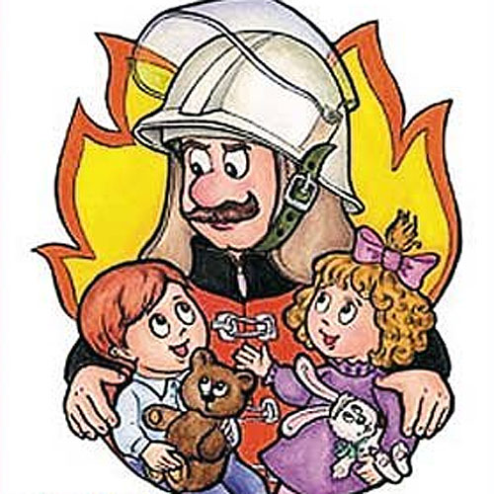

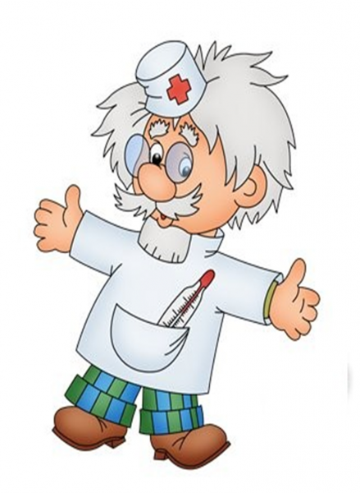

Литература:
1.Основы безопасности жизнедеятельности детей дошкольного возраста.-М.: Издательство «Детство-пресс», 2009.
2.Прилепко Е.Ф. Пожарная безопасность для дошкольников.-М.: Издательство «Скрипторий 2003», 2008.

